📄 Documentation Complète du Projet

Système d'Irrigation de Précision par Intelligence Artificielle

Thème : Agriculture & Stress Hydrique — Maroc

---

Table des Matières

1. [Vue d'ensemble du projet](#1-vue-densemble)
2. [Architecture du système](#2-architecture)
3. [Pipeline de données](#3-pipeline-de-données)
4. [Modèles d'Intelligence Artificielle](#4-modèles-ia)
5. [Moteur de Fusion & Décision](#5-moteur-de-fusion)
6. [Dashboard & Interface Utilisateur](#6-dashboard)
7. [Régions Agricoles du Maroc](#7-régions)
8. [Comment exécuter le projet](#8-exécution)
9. [Points clés pour la présentation](#9-présentation)

---

1. Vue d'ensemble

1.1 Problématique

Le Maroc fait face à un stress hydrique croissant dû au changement climatique. L'agriculture consomme 80% des ressources en eau du pays, mais l'irrigation traditionnelle (uniforme) gaspille entre 30 et 50% de l'eau en arrosant des zones qui n'en ont pas besoin.

1.2 Solution Proposée

Nous avons développé un Système d'Irrigation de Précision basé sur l'IA qui combine trois sources de données pour recommander des volumes d'irrigation zone par zone :

Source | Technologie | Rôle
🛰️ Satellite | Sentinel-2 (Copernicus) | Détecter le stress végétal via NDVI/NDMI
🌤️ Météo | NASA POWER / Open-Meteo | Prévoir l'évapotranspiration (ET0) à 48h
📡 Capteurs IoT | Sondes d'humidité du sol | Mesurer l'humidité en temps réel

1.3 Résultat

Le système produit :
- Une carte de stress hydrique pixel par pixel
- Une prévision météo à 48h avec calcul d'ET0
- Des recommandations d'irrigation ciblées par zone
- Un planning horaire d'irrigation optimisé
- Des économies d'eau de 13–30% par rapport à l'irrigation uniforme

1.4 Stack Technologique

Composant | Technologies
Backend API | Python, FastAPI, Uvicorn
Frontend | React 18, Vite, Recharts, Leaflet
IA — Segmentation | PyTorch, U-Net, Vision Transformer
IA — Prévision | PyTorch, LSTM, Informer (Transformer)
Données satellite | Copernicus Data Space, Sentinel-2 L2A
Données météo | NASA POWER API, Open-Meteo API
Capteurs IoT | Simulateur réaliste (extensible MQTT)

---

2. Architecture

2.1 Architecture Globale

2.2 Structure des Fichiers

---

3. Pipeline de Données

3.1 Données Satellite — Sentinel-2

[!IMPORTANT]
Sentinel-2 est un satellite de l'Agence Spatiale Européenne (ESA) qui fournit des images multispectrales gratuites à 10 mètres de résolution tous les 5 jours.

Bandes utilisées

Bande | Nom | Longueur d'onde | Résolution | Usage
B04 | Rouge | 665 nm | 10 m | Absorption chlorophylle
B08 | NIR (Proche infrarouge) | 842 nm | 10 m | Réflectance végétation
B11 | SWIR (Infrarouge court) | 1610 nm | 20 m | Contenu en eau

Pipeline de prétraitement (satellite.py)

Masquage des nuages

Le Scene Classification Layer (SCL) de Sentinel-2 L2A identifie automatiquement les pixels nuageux :

Authentification Copernicus

3.2 Indices de Végétation

NDVI — Normalized Difference Vegetation Index

$$\text{NDVI} = \frac{NIR - Rouge}{NIR + Rouge}$$

Valeur NDVI | Interprétation | Niveau de stress
> 0.5 | Végétation dense et saine | ✅ Normal
0.3 – 0.5 | Végétation modérée | ⚠️ Stress léger
0.2 – 0.3 | Végétation dégradée | 🟠 Stress modéré
< 0.2 | Sol nu ou végétation morte | 🔴 Stress sévère

Pourquoi le NDVI fonctionne : La chlorophylle absorbe fortement la lumière rouge (B04) mais réfléchit le proche infrarouge (B08). Une plante en bonne santé a un NDVI élevé ; une plante stressée perd sa chlorophylle et le NDVI diminue.

NDMI — Normalized Difference Moisture Index

$$\text{NDMI} = \frac{NIR - SWIR}{NIR + SWIR}$$

Valeur NDMI | Interprétation
> 0.1 | Contenu en eau normal
0.0 – 0.1 | À surveiller
< 0.0 | Déficit hydrique

Pourquoi utiliser NDVI + NDMI ensemble : Le NDVI peut manquer un stress hydrique précoce quand la plante est encore verte mais manque d'eau. Le NDMI détecte directement le contenu en eau des feuilles via la bande SWIR. En combinant les deux, on améliore la précision :

3.3 Données Météorologiques

Sources d'API

API | Données | Avantage
NASA POWER | Historique mondial (T, RH, Vent, Pluie, Radiation) | Données de haute qualité
Open-Meteo | Historique + prévisions | Gratuit, sans clé API

Calcul de l'ET0 — Formule FAO Penman-Monteith (FAO-56)

[!NOTE]
L'évapotranspiration de référence (ET0) mesure la quantité d'eau qu'un champ d'herbe rase perdrait par évaporation et transpiration. C'est le paramètre clé pour calculer les besoins en eau des cultures.

La formule complète FAO-56 implémentée dans notre code :

$$ET_0 = \frac{0.408 \cdot \Delta \cdot R_n + \gamma \cdot \frac{900}{T+273} \cdot u_2 \cdot (e_s - e_a)}{\Delta + \gamma \cdot (1 + 0.34 \cdot u_2)}$$

Symbole | Signification | Unité
Δ | Pente de la courbe de pression de vapeur | kPa/°C
Rn | Radiation nette | MJ/m²/jour
γ | Constante psychrométrique (≈ 0.0665) | kPa/°C
T | Température moyenne | °C
u₂ | Vitesse du vent à 2m | m/s
eₛ | Pression de vapeur saturée | kPa
eₐ | Pression de vapeur réelle | kPa

Valeurs typiques d'ET0 au Maroc :
- Hiver (décembre–février) : 2–4 mm/jour
- Printemps : 4–6 mm/jour
- Été (juin–août) : 6–10+ mm/jour (demande évaporative maximale)

3.4 Capteurs IoT d'Humidité du Sol

Le module `iot.py` simule des capteurs réalistes corrélés avec la météo :

Configuration : 10 capteurs par zone, lecture toutes les 30 minutes, plage 5–95%.

---

4. Modèles d'Intelligence Artificielle

4.1 U-Net — Segmentation du Stress Hydrique

Qu'est-ce que U-Net ?

U-Net est un réseau de neurones de segmentation sémantique en forme de "U" :
- Encodeur (partie descendante) : extrait les caractéristiques à plusieurs échelles
- Bottleneck : représentation la plus compressée
- Décodeur (partie remontante) : reconstruit la carte de segmentation
- Skip connections : transmettent les détails fins de l'encodeur au décodeur

Architecture détaillée

Composant | Description | Code
ConvBlock | 2× (Conv2d 3×3 + BatchNorm + ReLU) | `model.py:26-41`
EncoderBlock | ConvBlock + MaxPool2d(2) | `model.py:44-55`
DecoderBlock | ConvTranspose2d(2) + Concat skip + ConvBlock | `model.py:58-72`
AttentionGate | Filtre les skip connections par pertinence | `model.py:75-103`

Attention Gate (innovation)

Les portes d'attention filtrent les skip connections pour ne garder que les régions pertinentes. C'est comme un "spotlight" qui se concentre sur les zones de stress :

Entrée / Sortie

 | Description | Shape
Entrée | Patch satellite [NDVI, NDMI, B04] | `(B, 3, 256, 256)`
Sortie | Carte de stress 4 classes | `(B, 4, 256, 256)`
Prédiction | argmax(softmax(logits)) | `(B, 256, 256)` → valeurs 0,1,2,3

Variantes disponibles

Modèle | Paramètres | Description
U-Net natif | ~7.8M | Implémentation from scratch avec attention
U-Net ResNet34 | ~24.4M | Encodeur ResNet34 pré-entraîné ImageNet (via `segmentation_models_pytorch`)
Vision Transformer | ~4.2M | SegFormer-like avec patch embedding + Transformer encoder

4.2 Entraînement du U-Net

Hyperparamètres

Paramètre | Valeur | Justification
Learning rate | 1×10⁻⁴ | Standard pour les réseaux de segmentation
Optimizer | AdamW | Adam + weight decay pour la régularisation
Weight decay | 1×10⁻⁵ | Régularisation L2 légère
Batch size | 8 | Limité par la mémoire GPU (patches 256×256)
Epochs | 50 | Avec early stopping
Patience | 10 | Arrêt si pas d'amélioration après 10 epochs
Scheduler | CosineAnnealing | Réduction progressive du LR jusqu'à 10⁻⁶
Mixed precision | FP16 (si GPU) | Accélère l'entraînement 2× et réduit la mémoire
Dropout | 0.2 (Dropout2d) | Au bottleneck pour éviter l'overfitting

Fonction de perte — CombinedLoss

Nous utilisons une combinaison de deux losses car chacune a des avantages :

Loss | Formule | Avantage
Cross-Entropy | $-\sum_{c} y_c \log(p_c)$ | Stable, standard pour la classification
Dice Loss | $1 - \frac{2 \cdot | P \cap G

Pourquoi les combiner ? La Cross-Entropy optimise la précision pixel par pixel, mais peut être dominée par la classe majoritaire (Normal). Le Dice Loss optimise directement le chevauchement par classe, ce qui assure que même les petites zones de stress sévère sont bien détectées.

Augmentations de données

Métriques d'évaluation

Métrique | Formule | Interprétation
mIoU | $\frac{1}{C}\sum \frac{TP}{TP + FP + FN}$ | Chevauchement moyen par classe (objectif principal)
F1-score | $\frac{2 \cdot Precision \cdot Recall}{Precision + Recall}$ | Équilibre précision/rappel
Dice | $\frac{2 | P \cap G

Split des données

Set | Proportion | Usage
Train | 70% | Entraînement avec augmentations
Validation | 15% | Sélection du meilleur modèle
Test | 15% | Évaluation finale (jamais vu pendant l'entraînement)

Commande d'entraînement

4.3 LSTM — Prévision de l'ET0

Qu'est-ce qu'un LSTM ?

Le Long Short-Term Memory est un réseau de neurones récurrent qui excelle sur les séries temporelles grâce à ses portes qui contrôlent le flux d'information :

- Forget Gate : décide quoi oublier du passé (ex: la météo d'il y a 2 semaines)
- Input Gate : décide quoi mémoriser des nouvelles données (ex: une pluie récente)
- Output Gate : décide quoi utiliser pour la prédiction

Architecture de notre LSTM

Features d'entrée (5 variables × 14 jours)

# | Feature | Unité | Rôle
1 | Température | °C | Facteur principal d'évaporation
2 | Humidité relative | % | Influence le gradient de vapeur
3 | Vitesse du vent | m/s | Advection de vapeur d'eau
4 | Précipitations | mm/j | Apport d'eau (réduit le besoin)
5 | Radiation solaire | MJ/m²/j | Énergie pour l'évaporation

4.4 Informer — Transformer Optimisé

Pourquoi pas un Transformer standard ?

Le Transformer classique a une complexité O(L²) due au mécanisme d'attention. Pour des séquences longues, c'est trop lent. L'Informer (Zhou et al., AAAI 2021) résout ce problème avec :

Innovation | Description | Bénéfice
ProbSparse Attention | Ne calcule l'attention que sur les queries les plus informatives | O(L log L) au lieu de O(L²)
Distilling Layers | Conv1D + MaxPool qui réduit la séquence de moitié à chaque couche | Compression progressive
Positional Encoding | Sinusoïdal (sin/cos) pour capturer la position temporelle | Conservation de l'ordre

Architecture Informer

Hyperparamètres Informer

Paramètre | Valeur
d_model | 64
n_heads | 4
e_layers | 2
d_ff | 256
dropout | 0.1
activation | GELU
ProbSparse factor | 3

4.5 Entraînement Séries Temporelles

Paramètre | Valeur
Loss | MSE (Mean Squared Error)
Optimizer | AdamW (lr=10⁻³, weight_decay=10⁻⁵)
Scheduler | CosineAnnealing → 10⁻⁶
Gradient clipping | max_norm=1.0
Epochs | 100
Early stopping | patience=15

Métriques

Métrique | Formule | Ce qu'elle mesure
MAE | $\frac{1}{n}\sum | y - \hat{y}
RMSE | $\sqrt{\frac{1}{n}\sum(y - \hat{y})^2}$ | Erreur quadratique (pénalise les grosses erreurs)
R² | $1 - \frac{SS_{res}}{SS_{tot}}$ | % de variance expliquée (1 = parfait)

Commandes d'entraînement

4.6 Données Synthétiques (Mode Démo)

Pour le mode démo, le fichier `demo/generate_synthetic.py` génère des données réalistes :

Patches satellite synthétiques

Données météo synthétiques

---

5. Moteur de Fusion & Décision

5.1 Algorithme de Fusion Pondérée

Le cœur du système est l'équation de fusion qui combine les trois sources :

$$\text{Score} = 0.40 \times S_{satellite} + 0.35 \times S_{météo} + 0.25 \times S_{IoT}$$

Source | Poids | Justification
Satellite | 40% | Mesure directe la plus objective du stress végétal
Météo | 35% | Prévision critique pour l'anticipation
IoT | 25% | Mesure ponctuelle (couverture spatiale limitée)

Normalisation des sources

5.2 Conversion Score → Action

Score | Priorité | Action | Volume (mm)
< 0.3 | 🟢 Basse | Pas d'irrigation | 0
0.3 – 0.5 | 🟡 Moyenne | Irrigation légère | 5 – 10
0.5 – 0.7 | 🟠 Haute | Irrigation standard | 15 – 25
> 0.7 | 🔴 Urgente | Irrigation intensive | 30 – 50

5.3 Calcul des Économies d'Eau

5.4 Planning d'Irrigation

L'irrigation est programmée aux heures fraîches (05:00 – 08:00) pour minimiser l'évaporation, par ordre de priorité :

---

6. Dashboard & Interface Utilisateur

6.1 Page 1 — Tableau de Bord (Command Center)

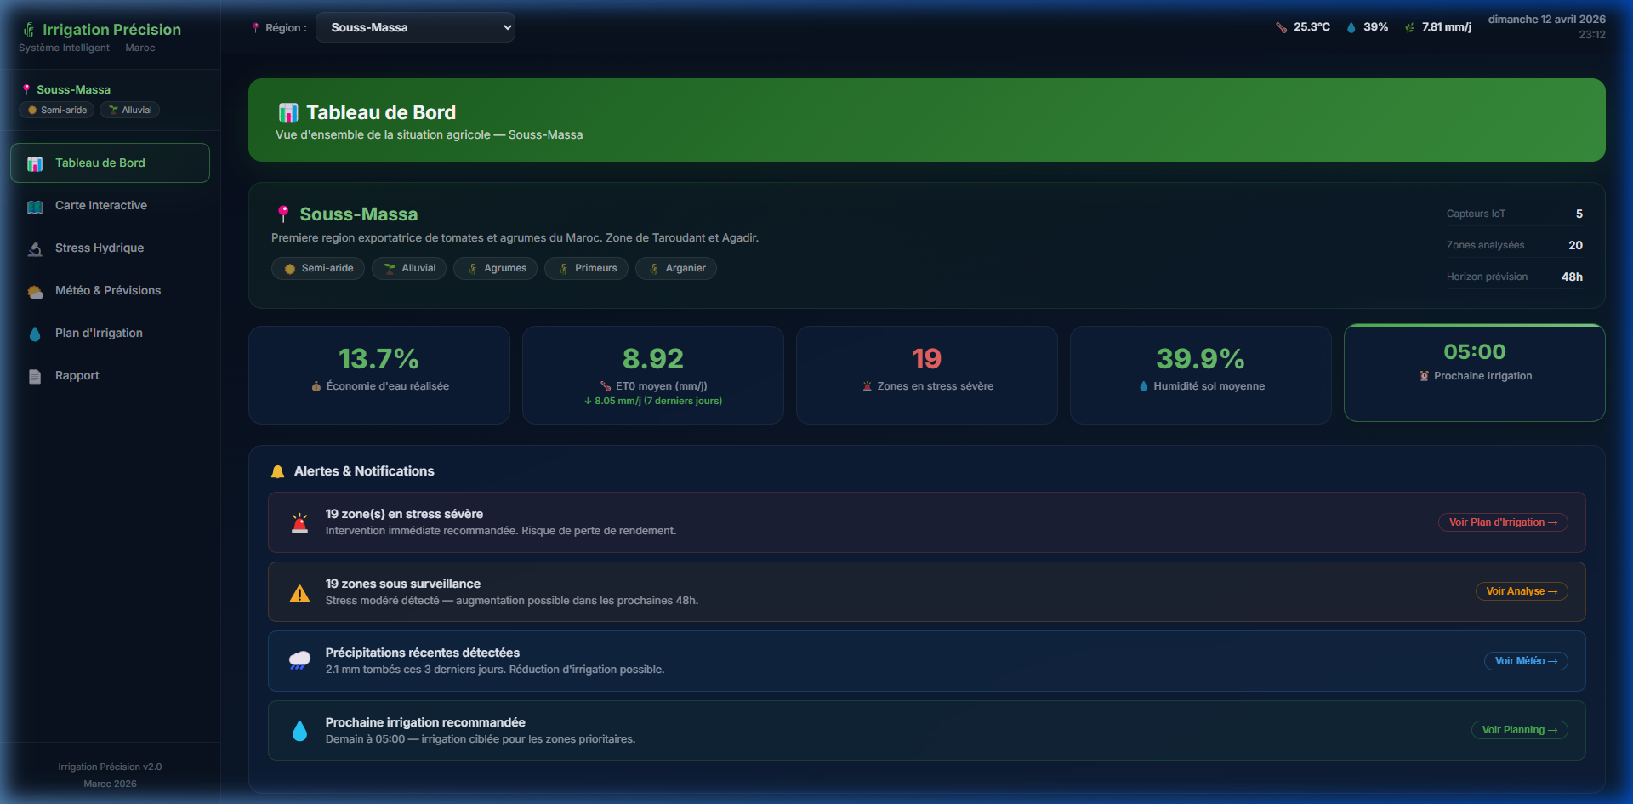
Tableau de bord avec KPIs, alertes, et distribution du stress

Ce que montre cette page :
- Header : Sélecteur de région + météo en temps réel (température, humidité, ET0)
- Carte de la région avec description, climat, sol, cultures principales
- 5 KPIs : économie d'eau, ET0 moyen, zones en stress sévère, humidité sol, prochaine irrigation
- 4 alertes contextuelles avec boutons d'action (danger, warning, info, success)
- Donut chart de la distribution du stress avec interprétation en langage naturel
- Actions rapides : accès direct à chaque page

---

6.2 Page 2 — Carte Interactive

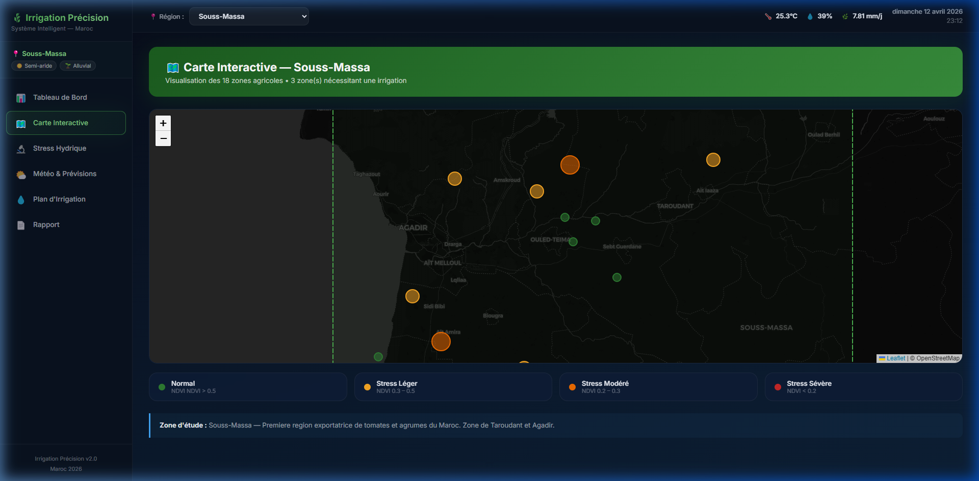
Carte interactive montrant les zones agricoles avec niveaux de stress

Ce que montre cette page :
- Carte Leaflet centrée automatiquement sur la région sélectionnée
- Marqueurs colorés par zone (vert=normal, jaune=léger, orange=modéré, rouge=sévère)
- Rectangle vert en pointillé montrant la zone d'étude (bounding box)
- Popups au clic : nom de zone, culture, NDVI, humidité sol, besoin irrigation
- Légende des niveaux de stress avec seuils NDVI

---

6.3 Page 3 — Stress Hydrique (Analyse IA)

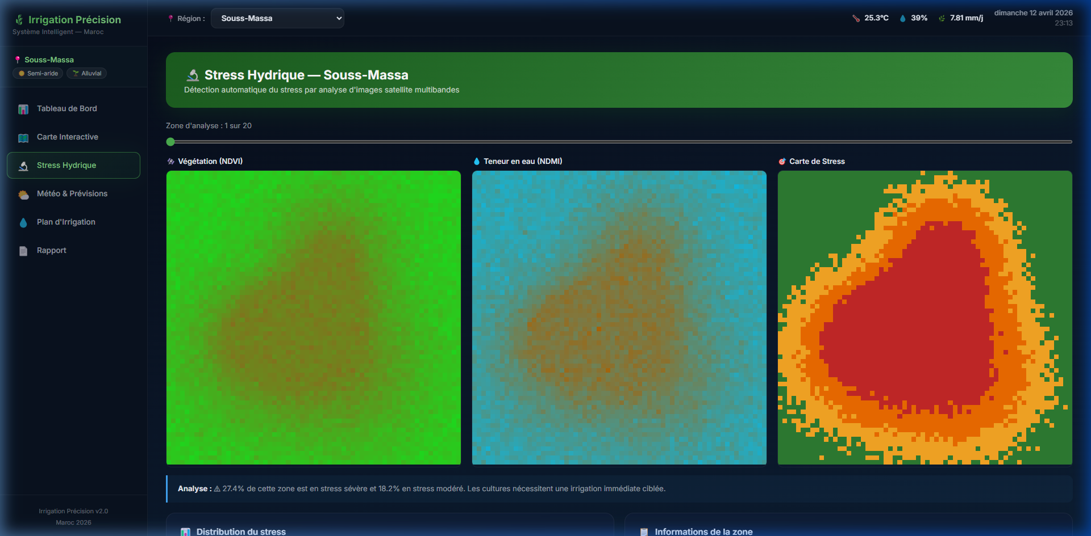
Analyse du stress hydrique avec heatmaps NDVI, NDMI et carte de stress

Ce que montre cette page :
- 3 heatmaps côte à côte : Végétation (NDVI), Teneur en eau (NDMI), Carte de Stress
- Slider pour naviguer entre les 20 zones d'analyse
- Interprétation en langage naturel : "27.4% de cette zone est en stress sévère..."
- Distribution du stress avec barres de progression par niveau
- Informations de la zone : résolution, indices, état global, région, climat

---

6.4 Page 4 — Météo & Prévisions

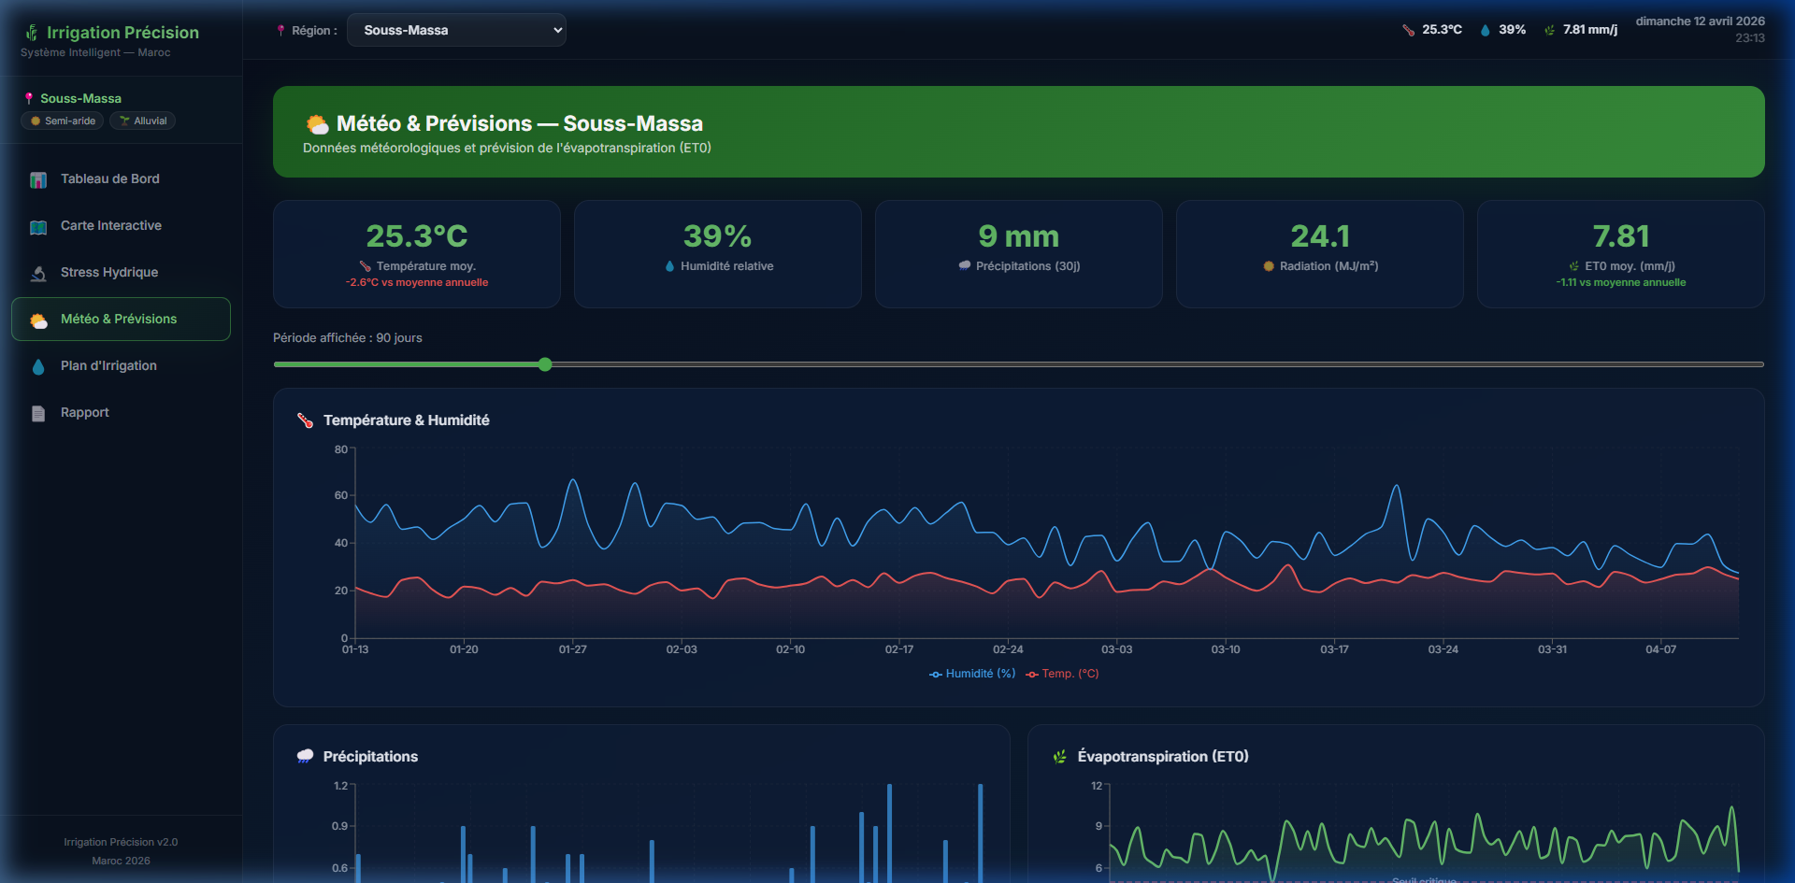
Page météo avec graphiques de température, humidité, précipitations et ET0

Ce que montre cette page :
- 5 KPIs météo : température, humidité, précipitations, radiation, ET0
- Graphique température & humidité (area chart sur 90 jours)
- Graphique précipitations (bar chart)
- Graphique ET0 avec ligne critique à 5 mm/j
- Slider pour ajuster la période (30–365 jours)
- Contexte climatique spécifique à la région

---

6.5 Page 5 — Plan d'Irrigation

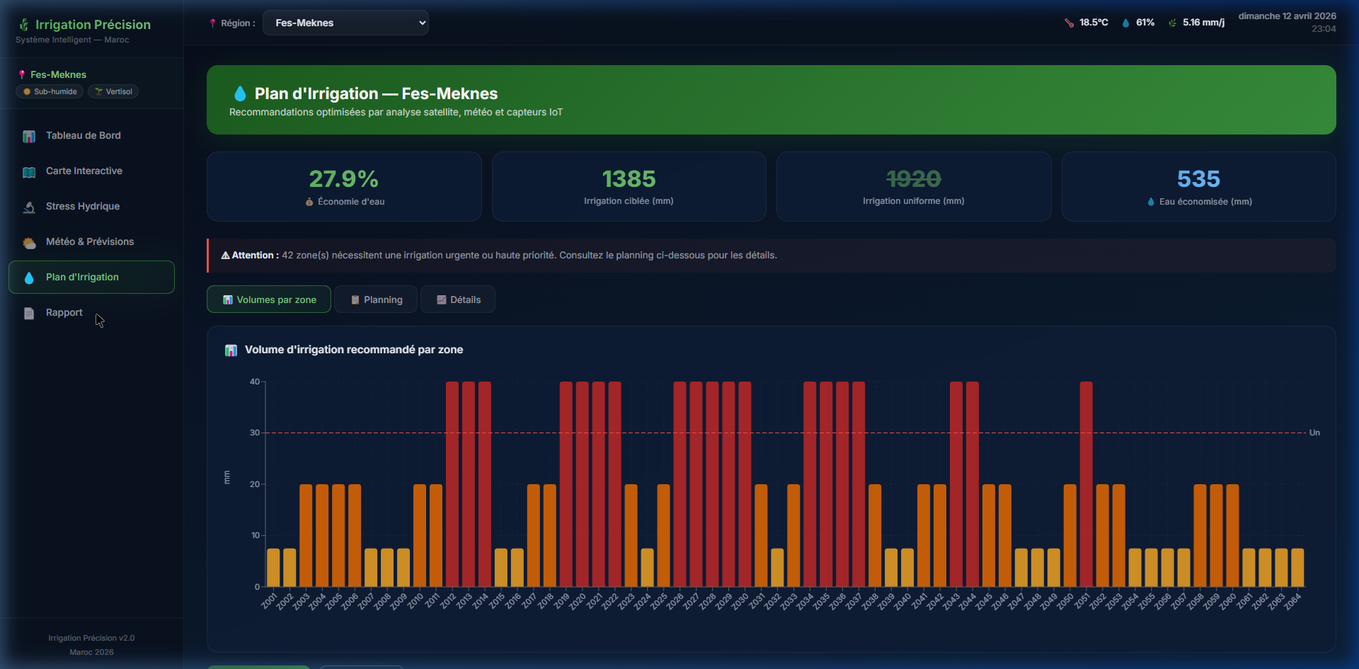
Plan d'irrigation avec volumes par zone et planning horaire

Ce que montre cette page :
- KPIs : économie d'eau (%), irrigation ciblée vs uniforme
- 3 onglets : Volumes par zone (bar chart), Planning (tableau horaire), Détails (table complète)
- Bar chart coloré : chaque zone avec son volume et priorité
- Ligne de référence à 30 mm (irrigation uniforme) pour comparaison
- Export CSV + impression

---

6.6 Page 6 — Rapport

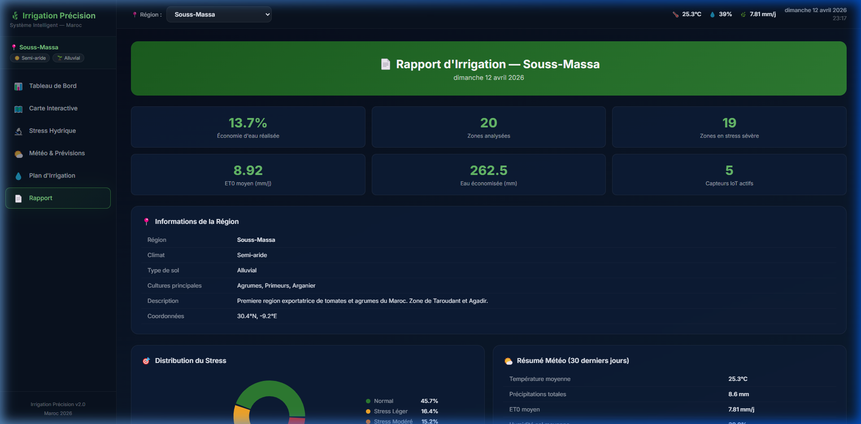
Page rapport imprimable avec résumé complet de la région

Ce que montre cette page :
- En-tête avec nom de la région et date
- 6 KPIs résumé : économie, zones analysées, stress sévère, ET0, eau économisée, capteurs
- Fiche région : climat, sol, cultures, coordonnées
- Distribution du stress (donut chart) + Résumé météo (30 jours)
- Planning d'irrigation recommandé
- Bilan hydrique : précision vs uniforme
- Boutons : Imprimer/PDF + Exporter CSV

---

7. Régions Agricoles du Maroc

Le système couvre les 12 régions agricoles du Maroc, chacune avec son profil climatique :

# | Région | Climat | Sol | Cultures | ET0 typique
1 | Souss-Massa | Semi-aride | Alluvial | Agrumes, Primeurs, Arganier | 6–10 mm/j
2 | Marrakech-Safi | Semi-aride continental | Argilo-calcaire | Olivier, Céréales | 5–9 mm/j
3 | Fès-Meknès | Sub-humide | Vertisol | Céréales, Olivier, Vigne | 4–7 mm/j
4 | Rabat-Salé-Kénitra | Sub-humide océanique | Alluvial riche | Riz, Canne à sucre | 3–6 mm/j
5 | Béni Mellal-Khénifra | Semi-aride | Calcaire | Olivier, Betterave | 5–8 mm/j
6 | Drâa-Tafilalet | Aride | Sableux oasien | Palmier dattier, Safran | 8–12 mm/j
7 | Oriental | Semi-aride continental | Alluvial | Agrumes, Olivier | 5–8 mm/j
8 | Tanger-Tétouan | Humide méditerranéen | Argilo-marneux | Fruits rouges | 3–5 mm/j
9 | Casablanca-Settat | Semi-aride océanique | Tirs (vertisol) | Céréales, Betterave | 4–7 mm/j
10 | Guelmim-Oued Noun | Aride saharien | Sableux | Cactus, Palmier | 8–12 mm/j
11 | Laâyoune-Sakia | Aride atlantique | Sableux | Tomate, Melon (serres) | 6–10 mm/j
12 | Dakhla-Oued Ed Dahab | Aride océanique | Sableux | Tomate cerise bio | 5–8 mm/j

[!TIP]
Pour la présentation : Les régions arides (Drâa-Tafilalet, Guelmim) ont un ET0 plus élevé et donc un stress hydrique plus fréquent — c'est exactement ce que notre système détecte et compense.

---

8. Comment exécuter le projet

8.1 Installation

8.2 Lancer le système

8.3 Ouvrir le dashboard

Naviguer vers http://localhost:3000 dans un navigateur.

8.4 Entraîner les modèles

---

9. Points Clés pour la Présentation

9.1 Questions Probables du Prof et Réponses

Q: Pourquoi avoir choisi U-Net plutôt qu'un autre modèle ?
U-Net est l'état de l'art pour la segmentation d'images satellite. Ses skip connections préservent les détails spatiaux fins essentiels pour localiser précisément les zones de stress. On a aussi implémenté un Vision Transformer comme alternative.

Q: Pourquoi combiner 3 sources de données ?
Chaque source a ses limites : le satellite ne voit que l'état actuel (pas le futur), la météo ne voit pas le sol en détail, et les capteurs IoT ont une couverture spatiale limitée. La fusion des trois réduit l'incertitude.

Q: Comment avez-vous validé le modèle ?
Split train/val/test (70/15/15), early stopping sur la validation pour éviter l'overfitting, et métriques IoU et F1 pour évaluer la segmentation.

Q: Pourquoi utiliser le NDMI en plus du NDVI ?
Le NDVI peut manquer un stress hydrique précoce (plante encore verte mais en manque d'eau). Le NDMI, grâce à la bande SWIR (1610nm), détecte directement le contenu en eau foliaire.

Q: Qu'est-ce que l'ET0 et pourquoi est-ce important ?
L'ET0 (évapotranspiration de référence) mesure la demande climatique en eau. On utilise la formule FAO Penman-Monteith qui combine température, humidité, vent et radiation solaire. C'est le standard international pour le calcul des besoins en irrigation.

Q: Comment fonctionne l'Informer vs le LSTM ?
Le LSTM traite la séquence pas à pas et retient l'information via des portes (forget, input, output). L'Informer utilise l'attention (comme GPT/ChatGPT) mais optimisée avec ProbSparse Attention qui réduit la complexité de O(L²) à O(L log L), plus efficace pour les longues séquences.

Q: Comment calculez-vous les économies d'eau ?
On compare le volume total avec irrigation uniforme (30 mm × toutes les zones) au volume avec notre système (variable par zone, 0 à 50 mm). La différence représente l'économie, typiquement 13–30%.

Q: Le système fonctionne-t-il en temps réel ?
Le dashboard est temps réel côté affichage. Les données satellite sont mises à jour tous les 5 jours (fréquence Sentinel-2), la météo est mise à jour quotidiennement, et les capteurs IoT peuvent envoyer des données toutes les 30 minutes.

9.2 Mots-clés Importants à Maîtriser

Terme | Définition courte
NDVI | Indice de végétation basé sur rouge et NIR
NDMI | Indice d'humidité foliaire basé sur NIR et SWIR
ET0 | Évapotranspiration de référence (mm/jour)
U-Net | Réseau de segmentation encodeur-décodeur
LSTM | Réseau récurrent avec mémoire long-terme
Informer | Transformer optimisé pour les séries temporelles
ProbSparse Attention | Mécanisme d'attention en O(L log L)
Dice Loss | Perte basée sur le chevauchement spatial
Skip connections | Connexions directes encodeur→décodeur
Fusion pondérée | Combinaison de sources avec poids fixes
FAO Penman-Monteith | Formule standard de calcul d'ET0
Sentinel-2 L2A | Images satellite corrigées atmosphériquement
SCL | Couche de classification de scène (masquage nuages)
Capacité au champ | Humidité max qu'un sol peut retenir (~80%)

9.3 Résumé en 1 Minute

*"Notre système d'irrigation de précision utilise l'intelligence artificielle pour optimiser l'utilisation de l'eau en agriculture au Maroc. Il combine trois sources de données : les images satellite Sentinel-2 analysées par un réseau U-Net pour détecter le stress hydrique via les indices NDVI et NDMI, les prévisions météo traitées par un modèle LSTM/Informer pour anticiper l'évapotranspiration à 48h, et les capteurs IoT d'humidité du sol. Un moteur de fusion pondérée calcule un score d'irrigation pour chaque zone et génère des recommandations ciblées. Le résultat : 13 à 30% d'eau économisée par rapport à l'irrigation uniforme, tout en maintenant ou améliorant la santé des cultures."*

---

[!IMPORTANT]
Pour préparer la présentation : Maîtrisez surtout les sections 3.2 (Indices NDVI/NDMI), 4.1 (U-Net), 4.3 (LSTM), 5.1 (Fusion) et 9.1 (Questions probables). Ce sont les points que le prof demandera le plus.

